**Коронавирус в мире!**

**Что должны знать родители, чтобы уберечь своего ребенка**

  Весь мир всколыхнула шокирующая новость о коронавирусе из Китая, который активно мигрирует миром.

**Коронавирус – заболевание, влияющее на дыхательную систему человека.**

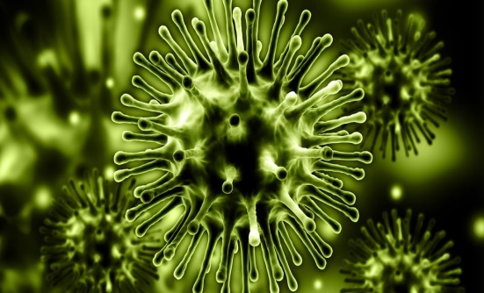**Основные симптомы коронавируса*:***

- высокая температура;

- затрудненное дыхание;

- чихание, кашель, заложенность носа;

- боль в мышцах и груди;

- головная боль и слабость;

- возможна тошнота, рвота и диарея.

**Если у вас есть симптомы, вызовите врача на дом и ОСТАВАЙТЕСЬ ДОМА!**

**ПРОФИЛАКТИКА КОРОНАВИРУСА**

**Мойте руки**

**Всегда мойте руки: когда приходите на работу или возвращаетесь домой. Для профилактики также подойдут влажные салфетки или дезинфицирующие растворы.**

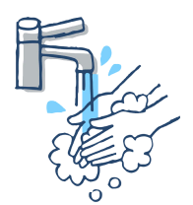



**Не трогайте лицо руками**

**Не подносите руки к носу и глазам. Быстрее всего вирус попадает в организм через слизистую оболочку. Когда чихаете, всегда прикрывайтесь платком.**

**Избегайте больших скоплений людей**

**Избегайте ненужных поездок и не ходите в места массового скопления людей.**



**Отмените путешествия**

**На время, пока разные страны мира борются с корона вирусом, не следует путешествовать заграницу. В особенности туда, где ситуация с коронавирусом крайне тяжелая.**

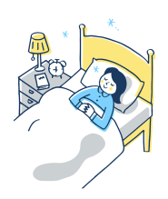

**СЛЕДИТЕ ЗА СВОИМ ЗДОРОВЬЕМ И БУДЬТЕ ЗДОРОВЫ!**